O PROJETO DE EXTENSÃO UNIVERSITÁRIA “BACIA HIDROGRÁFICA DO RIO NEGRO-rs: CONHECER PARA GERENCIAR”

Resumo

Este artigo apresenta o projeto de extensão universitária “Bacia hidrográfica do rio Negro: conhecer para gerenciar”, seus principais aspectos e os resultados alcançados até o momento. O projeto está em desenvolvimento desde o final do ano de 2012, e tem como objetivo principal promover ações que resultem em conhecimento acerca dos aspectos físicos, sociais e ambientais no interior da bacia hidrográfica do rio Negro-RS. O público alvo do projeto é a população que vive na bacia hidrográfica, aproximadamente 122.000 pessoas, segundo dados do censo do Intituto Brasileiro de Geografia e Estatística (IBGE) de 2010. O projeto está inserido no programa institucional da Universidade Federal do Pampa (Unipampa), denominado “Bacias do pampa”, que visa articular a participação da universidade nos comitês de gerenciamento de bacia hidrográfica da região onde a Unipampa foi implantada.

Palavras-chave: Rio Negro-RS; Bacia Hidrográfica; Meio Ambiente; Extensão Universitária.

THE UNIVERSITY EXTENSION PROJECT “RIO NEGRO-RS WATERSHED: KNOW TO MANAGE"

Abstract

This paper presents the Project of university extension “Negro River Watershed: to Know to Manage", its main aspects and the results achieved so far. The project has been in development since the end of 2012, and aims to promote actions that result in greater knowledge about the physical, social and environmental inside of Negro River Watershed. The project's target audience is the population living in the watershed, approximately 122,000 people, according to 2010 census data of IBGE. The project is included in the institutional program of the Federal University of Pampa (Unipampa) called "Watersheds of Pampa", that have the aim of coordinate the participation of the university in the committees of watershed management, in the region where the Unipampa was located.

Keywords: Negro River; Watershed; Environment; University Extension.

INTRODUÇÃO

A bacia hidrográfica do Rio Negro abrange o Brasil e o Uruguai. A área total dessa bacia é de aproximadamente 69.000 km², dos quais aproximadamente 3.000 km² se localizam em território brasileiro, onde está sua nascente. No Brasil, constitui-se em uma das menores e menos estudadas bacias do estado do Rio Grande do Sul. Os principais problemas encontrados na bacia do Rio Negro em território brasileiro, atualmente, estão relacionados: ao déficit hídrico; aos efluentes industriais e domésticos das áreas urbanas; aos depósitos de resíduos; à extração de materiais nas margens dos cursos d’água e à ocupação de áreas de preservação permanentes por atividades rurais. Dentre os problemas existentes na bacia do rio Negro-RS, o déficit hídrico apresenta destaque. Segundo Ravanello e Pante (2013), a bacia do rio Negro-RS apresenta elevada demanda hídrica para irrigação, sendo impossível atender a todos os usuários irrigantes (que correspondiam por 91,84 % da demanda hídrica, segundo dados de SEMA (2012)) no período de safra. De acordo com DAEB (2007), ocorrem algumas falhas no atendimento das demandas primárias (vazão ecológica) nos meses mais secos, comprometendo a vazão mínima que deve permanecer no curso d’água.
Além da dificuldade do atendimento as demandas dos irrigantes, o atendimento ao abastecimento público também apresenta problemas. A área urbana de Bagé situa-se numa posição difícil dentro da bacia do Rio Negro, para a obtenção de água para abastecimento a partir de mananciais de superfície, em função de suas condições topográficas e de drenagem, visto que a cidade situa-se próxima ao divisor das bacias dos rios Negro e Camaquã. Águas subterrâneas também não ocorrem em quantidades suficientes para atendimento satisfatório das demandas observadas. Essa situação tem levado a severos processos de racionamento de água. Recentemente as situações de deficiência hídrica têm ocorrido em quase todos os anos, principalmente para o abastecimento urbano e de lavouras de arroz implantadas a jusante da área urbana de Bagé.
Desta maneira, verifica-se que existem sérios problemas na bacia hidrográfica do rio Negro e, paralelamente, um grande desconhecimento de seus aspectos físicos, ambientais e sociais, o que prejudica o processo de tomada de decisão no sentido de eliminar ou minimizar esses problemas existentes. Neste contexto, desde o ano de 2012, está em desenvolvimento o projeto de extensão universitária “Bacia hidrográfica do rio Negro-RS: conhecer para gerenciar”, que tem como objetivo principal promover ações que resultem em conhecimento acerca dos aspectos físicos, sociais e ambientais na área de abrangência da bacia hidrográfica do rio Negro-RS. O público alvo do projeto é a população que vive na bacia hidrográfica, aproximadamente 122.000 pessoas, segundo dados do censo do IBGE de 2010. O projeto está inserido no programa institucional da Universidade Federal do Pampa (Unipampa), denominado “Bacias do pampa”, que visa articular a participação da universidade nos comitês de gerenciamento de bacia hidrográfica da região onde a Unipampa foi implantada. Este artigo apresenta o projeto de extensão universitária, seus principais aspectos e resultados alcançados até o momento.

MateriaIS e Métodos

Área de estudo

A bacia do rio Negro em território brasileiro (bacia do rio Negro-RS) constitui-se na unidade hidrográfica U-80, conforme divisão do Sistema Estadual de Recursos Hídricos do Rio Grande do Sul (SERH-RS), abrangendo 3.007km². A bacia se desenvolve no sentido nordeste-sudoeste até a fronteira com o território uruguaio, abrangendo parcialmente os municípios de Aceguá, Bagé, Candiota, Dom Pedrito e Hulha Negra. Na figura 01, apresenta-se a localização da bacia hidrográfica do rio Negro nos municípios.

Figura 1: Localização da bacia hidrográfica do rio Negro-RS nos municípios.

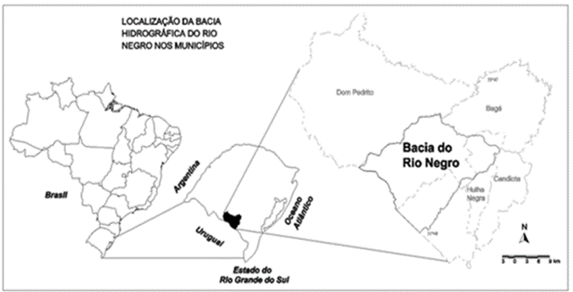

Método

As atividades realizadas no âmbito do projeto de extensão universitária “Bacia hidrográfica do rio Negro: conhecer para gerenciar”, tiveram início com um levantamento dos estudos existentes sobre a bacia hidrográfica do rio Negro. Nesse processo, buscou-se o comitê de gerenciamento da bacia hidrográfica do rio Negro-RS (CBRN), para obter informações sobre a bacia. A partir daí, os professores envolvidos com o projeto começaram a participar do comitê. Em um primeiro momento, a participação restringia-se as reuniões do comitê, que eram realizadas mensalmente. Em seguida, tendo como base as informações levantadas em pesquisa bibliográfica e cartográfica, bem como o aumento da compreensão sobre a bacia hidrográfica, aliado as possibilidades oferecidas pela estrutura da Unipampa, deu-se início a um trabalho de apoio técnico ao comitê.
Em seguida, foi realizada uma busca por material cartográfico sobre a bacia hidrográfica. Com base no material bibliográfico e cartográfico encontrado, foram produzidos textos e material informativo sobre a bacia hidrográfica. Paralelamente a isso, iniciou-se a estruturação de um Sistema de Informações Geográficas (SIG), visando organizar a informação espacial encontrada. Utilizando o SIG, foram confeccionados mapas da bacia hidrográfica. Com o desenvolvimento do projeto, surgiu a demanda por verificar a evolução do uso e ocupação do solo na bacia hidrográfica. Para tanto, foram utilizadas imagens da série de satélites Landsat. Como os cursos existentes no campus Bagé da Unipampa não contemplam disciplinas de Geoprocessamento e Sensoriamento Remoto, e também não tratam questões relacionadas à Política Nacional de Recursos Hídricos (PNRH), foram realizados cursos de formação para os alunos das universidades e de escolas de ensino médio. Verificou-se que a formação em geoprocessamento era uma demanda não só referente ao projeto de extensão, como também de determinados setores de órgãos públicos dos munícipios abrangidos pela bacia.
Desde o início do projeto, foram realizadas saídas a campo, para auxiliar no conhecimento e no entendimento da bacia hidrográfica. Os deslocamentos na bacia hidrográfica são realizados em viaturas da Unipampa e/ou no veículo particular do coordenador do projeto.
Visando facilitar o acesso a informações sobre a bacia hidrográfica, sobre o projeto de extensão universitária em questão, e sobre as deliberações do CBRN, foi criada uma página na internet, que ficou hospedada no servidor do laboratório de modelagem computacional e geoprocessamento, da Unipampa.
Além de material impresso informativo e da página na internet, as atividades de divulgação realizadas no âmbito do projeto compreendem a realização de palestras sobre a bacia hidrográfica do rio Negro-RS e sobre a PNRH. As palestras são voltadas para adultos e jovens, profissionais e estudantes de ensino médio, de nível técnico e universitário. Fazem parte das atividades de divulgação, a organização de uma mostra fotográfica e cartográfica, e de um seminário de pesquisa e extensão universitária sobre a bacia hidrográfica, com periodicidade anual.

Resultados

Para fins de apresentação, as atividades desenvolvidas e os resultados alcançados até o momento no âmbito do projeto de extensão “bacia hidrográfica do rio Negro-RS: conhecer para gerenciar”, foram divididas em cinco tópicos:

a) apoio técnico ao comitê de gerenciamento da bacia hidrográfica do rio Negro;
b) Atividades de divulgação do projeto e da bacia hidrográfica do rio Negro-RS;
c) Saídas a campo;
d) Realização de eventos de extensão universitária;
e) Atividades na Escola Estadual de Ensino Médio Dr. Carlos Kluwe.

Apoio técnico ao comitê de gerenciamento da bacia hidrográfica do rio Negro

O comitê da bacia hidrográfica do rio Negro (CBRN) foi criado pelo Decreto Estadual nº 45.531, de 05 de março de 2008. O diagnóstico da bacia foi finalizado no ano de 2007. Entre as dificuldades do comitê estão a ausência de recursos financeiros, diagnóstico da bacia realizado com base em dados limitados, falta de mobilização – reuniões com número ínfimo de participantes, desconhecimento da bacia hidrográfica e da PNRH por parte da sociedade e dos integrantes do comitê, além da falta de identidade da comunidade com os rios da região. Os conflitos existentes na bacia dificilmente chegam ao comitê. Visando auxiliar o CBRN, as atividades desenvolvidas até o momento foram: a) participação como representante da Unipampa, no comitê; b) vice-presidência do comitê, de 2012 a 2014; c) organização das eleições do comitê, em 2014; d) confecção do plano de trabalho e acompanhamento do andamento do convênio; e) reuniões de trabalho na Secretaria Estadual de Meio Ambiente; f) divulgação das notícias do CBRN, na página da internet do projeto, g) participação na comissão permanente de assessoramento (2014 – atual); h) realização de palestras sobre a PNRH e sobre os aspectos físicos e ambientais da bacia hidrográfica (figura 2).
Figura 2: Palestra sobre aspectos físicos da bacia hidrográfica do rio Negro-RS, na reunião do CBRN.

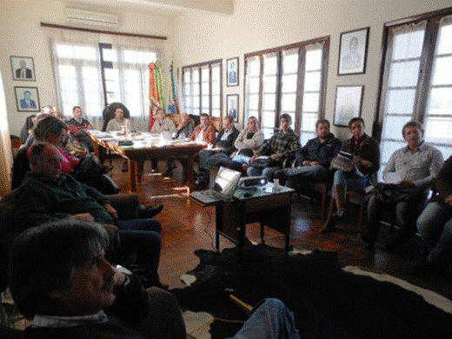

Atividades de divulgação do projeto e da bacia hidrográfica do rio Negro-RS

Diversas atividades relacionadas a divulgação do projeto de extensão e da bacia hidrográfica vêm sendo desenvolvidas no contexto do projeto de extensão, como: a) o desenvolvimento do site do projeto de extensão; b) produção de material informativo; c) a produção de material cartográfico; d) a realização de palestras; e) a produção de textos para jornais e websites da região de Bagé-RS. Desde o ano de 2013, foram realizadas dez palestras sobre recursos hídricos e sobre a bacia hidrográfica do rio Negro-RS em escolas, universidades, cursos técnicos e outros eventos relacionados ao meio ambiente na área de abrangência da bacia, atingindo aproximadamente 350 pessoas. A figura 3 é referente a uma palestra realizada no Programa de Formação Ambiental, do Departamento de Água e Esgoto de Bagé (DAEB).

Figura 3: Palestra no Programa de Formação Ambiental do DAEB.

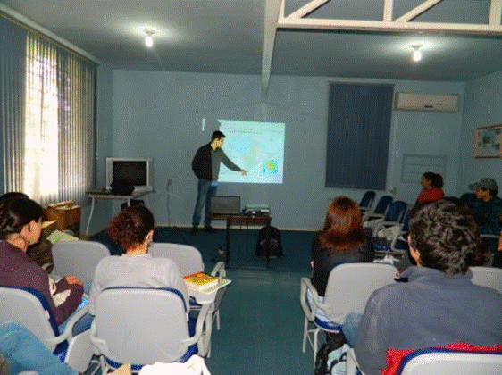

Saídas a campo

Desde os primeiros meses de execução do projeto de extensão “Bacia hidrográfica do rio Negro: conhecer para gerenciar”, vêm sendo realizadas saídas a campo na bacia hidrográfica. Essas saídas têm como objetivo: a) proporcionar uma visão mais abrangente da área em estudo para a equipe que desenvolve o projeto; e b) permitir que a população que resida na bacia conheça melhor o local onde vive e tenha contato com os principais problemas relacionados aos recursos hídricos na região. Até o momento, foram realizadas 12 saídas a campo, envolvendo um total de 64 pessoas. Na figura 4, apresenta-se foto da saída de campo realizada no local de encontro entre o rio Negro e o arroio Piraí em 2012, próximo a fronteira do Brasil com o Uruguai. Na figura 5 apresenta-se foto da saída de campo realizada com os alunos e professores da Escola Estadual de Ensino Médio Dr. Carlos Kluwe e com alunos e professores da Unipampa, em 2014.

Figura 4: Saída a campo realizada com alunos e professores da Unipampa.

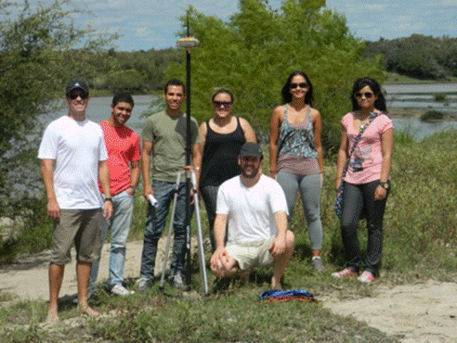

Figura 5: Saída a campo realizada com alunos e professores da Escola Dr. Carlos Kluwe.

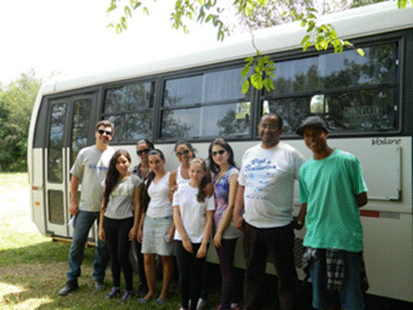

Realização de eventos de extensão universitária

Como o objetivo de fomentar a criação de espaços para a disseminação de informações sobre a bacia do rio Negro, foram realizados, até o momento, quatro eventos de extensão universitária:
a) I Seminário de Pesquisa e Extensão Sobre a Bacia Hidrográfica do Rio Negro em Território Brasileiro, em 2013;
b) I Mostra Fotográfica e Cartográfica Sobre a Bacia Hidrográfica do Rio Negro em Território Brasileiro, em 2013;
c) II Mostra Fotográfica e Cartográfica Sobre a Bacia Hidrográfica do Rio Negro em Território Brasileiro, em 2014;
d) Seminário Internacional de Recursos Hídricos, Energia e Desenvolvimento Sustentável/ II Seminário de Pesquisa e Extensão Sobre a Bacia Hidrográfica do Rio Negro em Território Brasileiro, em 2015.
O I Seminário de Pesquisa e Extensão sobre a Bacia hidrográfica do rio Negro em território brasileiro buscou reunir profissionais, docentes universitários e da educação básica, técnicos e discentes, que desenvolviam ou pretendiam desenvolver atividades de pesquisa e/ou extensão voltados à questões relacionadas, direta ou indiretamente, a bacia hidrográfica do rio Negro em território brasileiro. O Seminário contou com 14 palestrantes e 90 participantes. Na ocasião, contou-se com a presença dos presidentes dos Comitês de Gerenciamento das Bacias Hidrográficas dos rios Ibicuí e Santa Maria, que proferiram palestras no evento. Os dois presidentes ressaltaram a importância da inserção da Unipampa no contexto do desenvolvimento de ações nas bacias hidrográficas localizadas na região do Pampa gaúcho. A I e a II Mostra Fotográfica e Cartográfica sobre a bacia hidrográfica do rio Negro em território brasileiro tiveram como objetivo principal divulgar informação à população local, sobre os aspectos físicos e ambientais da bacia hidrográfica, através de vídeos, fotografias e material cartográfico produzidos por discentes e docentes da Unipampa – Campus Bagé. Na figura 6 tem-se um registro da I Mostra Fotográfica e Cartográfica e, na figura 7, um registro da segunda edição da mostra que foi realizada durante o VI Salão Internacional de Ensino, Pesquisa e Extensão da Unipampa.
Figura 6: I Mostra Fotográfica e Cartográfica sobre a bacia hidrográfica do rio Negro em território brasileiro.

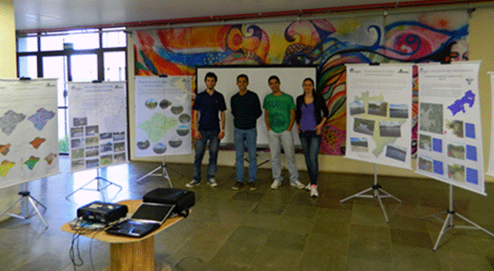

Figura 7: II Mostra Fotográfica e Cartográfica sobre a bacia hidrográfica do rio Negro em território brasileiro.

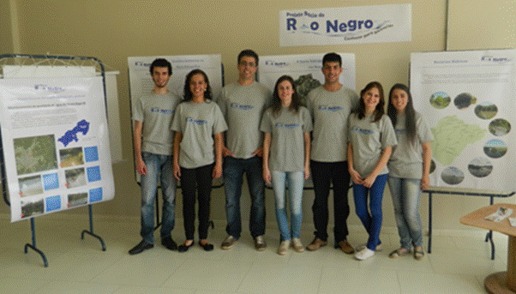

Em 2015 foi realizada a segunda edição do Seminário de Pesquisa e Extensão Sobre a Bacia Hidrográfica do Rio Negro em Território Brasileiro, juntamente com o Seminário Internacional de Recursos Hídricos, Energia e Desenvolvimento Sustentável. O evento fez parte da agenda oficial do Comitê de Gerenciamento da Bacia Hidrográfica do Rio Negro-RS e contou com a participação de todos os sues membros. Na ocasião, foram realizadas 11 palestras, uma mesa redonda e dois minicursos, com engenheiros, agrônomos e professores/pesquisadores da Universidade Federal de Pelotas (UFPEL), Universidade Federal do Rio Grande do Sul (UFRGS) e da Universidad de la Republica do Uruguay (Udelar). Destaca-se a participação do Secretário Estadual do Departamento de Recursos Hídricos, que ministrou palestra sobre os desafios e as oportunidades em recursos hídricos na metade sul do Rio Grande do Sul.

Atividades na Escola Estadual de Ensino Médio Dr. Carlos Kluwe

No ano de 2014, foi aprovado um projeto de pesquisa intitulado “Desenvolvimento de uma base de dados da bacia hidrográfica do rio Negro-RS”, no edital FAPERGS/PICMEL. O edital previa bolsas para dois professores e para seis alunos de escolas públicas de ensino médio. A escola parceira para realizar o projeto foi a Escola Estadual de Ensino Médio Dr. Carlos Kluwe, localizada no município de Bagé-RS. Os professores tinham formação em Geografia e em Engenharia Química. Os alunos bolsistas estavam entre o primeiro e o segundo ano do ensino médio e não tinham experiência prévia em atividades de pesquisa e de extensão. Para a realização do projeto de pesquisa, era necessário que os alunos tivessem conhecimentos teórico e prático sobre Geoprocessamento, além de conhecimentos teóricos sobre a PNRH.
Para suprir esta demanda, os professores e os bolsistas de extensão e pesquisa da Unipampa, envolvidos no projeto, organizaram e ministraram cinco cursos de extensão, voltados especificamente para os alunos e professores bolsistas, com algumas vagas destinadas ao público em geral, sobre:

a) Política Nacional de Recursos Hídricos;
b) Computer Aided Design (CAD);
c) Sensoriamento Remoto;
d) Sistema de Informações Geográficas (SIG);
e) SIGWeb da Bacia Hidrográfica do Rio Negro-RS.

Os cursos tiveram carga horária entre 12 e 20 horas, e foram ministrados na Unipampa e na Escola Dr. Carlos Kluwe. No decorrer dos cursos, foram realizadas saídas a campo com os alunos e professores bolsistas, com o objetivo de proporcionar uma visão abrangente sobre a bacia hidrográfica do rio Negro-RS, no contexto da PNRH e do Geoprocessamento. Após a realização dos cursos, os alunos foram divididos em dois grupos. Um grupo desenvolveu atividades na área de sensoriamento remoto, enquanto o outro grupo desenvolveu atividades relacionadas com SIG. O início do projeto foi marcado por dificuldades com relação à logística e ao acompanhamento das atividades realizadas pelos alunos bolsistas. Com o passar do tempo, foi possível superar adaptar-se a infra-estrutura existente e superar as dificuldades encontradas inicialmente.
Em maio de 2015, foi realizado um seminário no auditório da Escola Carlos Kluwe, onde os alunos bolsistas do projeto de pesquisa apresentaram, para os demais alunos da escola, o trabalho que estavam desenvolvendo, bem como os primeiros resultados alcançados. Na ocasião, aproximadamente cem alunos da escola Carlos Kluwe participam do seminário. Nas figuras 8 e 9 tem-se registro da apresentação de alunos bolsistas do projeto (figura 8) e do público presente (figura 9) no seminário.
Figura 8: Discentes da escola estadual Dr. Carlos Kluwe apresentando um relato das atividades em desenvolvimento.
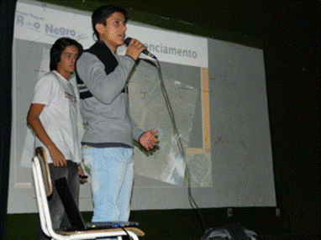

Figura 9: Registro do público presente no seminário realizado na Escola Estadual de Ensino Médio Dr. Carlos Kluwe.
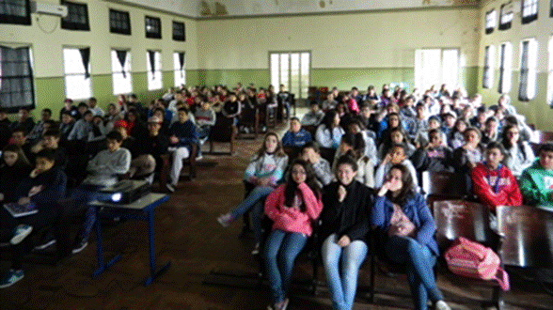

Em outubro de 2015, foi realizado, na Unipampa, o seminário de encerramento do projeto de pesquisa, paralelamente ao seminário trimestral do Laboratório de Modelagem, Simulação Computacional e Geoprocessamento (LMSC-Geo) da Unipampa. O Seminário contou com todos os alunos bolsistas e voluntários da Escola Carlos Kluwe, além dos professores da Escola e dos bolsistas do LMSC-Geo. Na ocasião, tanto os bolsistas do projeto Picmel quanto os bolsistas do LMSC-Geo apresentaram os trabalhos desenvolvidos ao longo de 2015. Foi realizado um balanço das atividades desenvolvidas ao longo do projeto do edital Picmel, em que alunos e professores expuseram as principais dificuldades e desafios encontrados ao longo do projeto, bem como a experiência adquirida. Na figura 10 apresenta-se um registro fotográfico realizado durante o seminário.

Figura 10: Registro do seminário de encerramento do projeto Picmel.

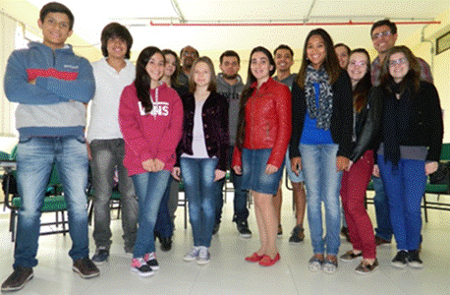

Dois dos alunos participantes do projeto Picmel agora são bolsistas do programa de bolsas de ensino médio no CNPQ e estão trabalhando na continuação do projeto de pesquisa submetido ao edital Picmel.

Considerações Finais

As ações desenvolvidas até o momento no âmbito do projeto de extensão universitária “bacia hidrográfica do rio Negro-RS: conhecer para gerenciar”, vêm contribuindo: a) para o aumento do conhecimento sobre os aspectos físicos e ambientais da bacia do Rio Negro-RS; e b) para fomentar o contato da universidade com o poder público, com a comunidade e com os CBHs (Comitês de Bacias Hidrográficas), tanto da bacia do rio Negro quanto de outras bacias hidrográficas que apresentam características e desafios comuns.
No decorrer da execução do projeto, professores, técnicos e discentes foram se agregando a equipe inicial. Até o momento, 21 alunos dos cursos de graduação em Engenharia de Produção, Engenharia de Computação, Engenharia Química e Engenharia de Energias Renováveis e Ambiente participaram das atividades do projeto. Os alunos desenvolveram atividades relacionadas a extensão universitária, a pesquisa e ao ensino. Essas atividades resultaram em 10 artigos completos, 14 resumos expandidos e mais de 20 resumos publicados em eventos no Brasil e no exterior. Atualmente, a equipe é constituída pelo coordenador do projeto, por dois professores doutores, além de nove alunos (bolsistas e voluntários) dos cursos de engenharia de computação, engenharia de energias renováveis e ambiente, engenharia química e engenharia de Produção, campus Bagé e de um aluno do curso de engenharia sanitária e ambiental do campus Caçapava do Sul, da Unipampa.
Após três anos de execução do projeto de extensão, é possível afirmar que se está, pouco a pouco, contribuindo para a conscientização da população que habita na bacia hidrográfica do rio Negro, acerca de sua importância no contexto local e internacional, bem como acerca da preservação dos recursos hídricos localizados no interior da bacia hidrográfica. No entanto, tem-se consciência de que os esforços realizados até o momento constituem-se em uma pequena contribuição no contexto do conhecimento e divulgação dos aspectos físicos, econômicos e sociais na área de abrangência da bacia hidrográfica do rio Negro em território brasileiro. Desta maneira, é possível afirmar que ainda há muito trabalho a ser realizado.

REFERÊNCIAS

BRASIL. Lei no 9.433, de 8 de janeiro de 1997. Brasília, 1997.
DEPARTAMENTO DE ÁGUA E ESGOTO DE BAGÉ – DAEB. Caracterização e diagnóstico da bacia do rio Negro em Território Brasileiro-RS. Contrato n⁰ 004/2007. Bagé, 2007.
RAVANELLO, M. M.; PANTE, A. R. Outorga de direito de uso de recursos hídricos em bacia carente de dados – Rio Negro-RS. Anais do XX Simpósio Brasileiro de Recursos Hídricos. Bento Gonçalves, 2013.
RIO GRANDE DO SUL. Decreto n° 45.531, de 5 de março de 2008. Porto Alegre, 2008.
SECRETARIA ESTADUAL DE MEIO AMBIENTE (SEMA). Relatório Anual sobre a Situação dos Recursos Hídricos no Estado do Rio Grande do Sul. Porto Alegre: SEMA, 2012.

